One Switch

**Version 0.3**

**Manuel d'utilisation**

**Utilisateur avancé**

Table des matières

I. Présentation 3

1. Matériel nécessaire 3

2. Installation de l'application 3

3. Lancement de l’application 3

4. Rooter son appareil 3

I. Liste des fonctionnalités 4

1. Démarrage et arrêt du service de pointage 4

2. Système de pointage par balayage 4

3. Interception du clic sur l'intégralité de la dalle tactile 4

4. Simulation de gestes 4

1- Simulation d’un clic 5

2- Simulation d’un clic long 5

3- Simulation d’un glisser 5

4- Bouton « Autre » 5

5- Raccourcis de glisser 5

5. Simulation des boutons physiques 6

1- Retour 6

2- Accueil 6

3- Menu 6

6- Volume + / - 6

7- Verrouiller 6

8- Eteindre 6

III. Scénario d'utilisation 7

# Présentation

OneSwitch est une application permettant l'utilisation complète d'une tablette ou d'un Smartphone exécutant Android à partir d'un unique contacteur (mécanique, pneumatique, logiciel, etc.)

## Matériel nécessaire

L'application fonctionne sur périphériques exécutant le système d'exploitation dans une version supérieure à 4.1.2.

Dans sa version actuelle, l'application s'exécutera de façon optimale uniquement sur un périphérique "rooté", autrement dit, un périphérique sur lequel les droits d'accès super utilisateurs ont été débloqués.

Aucun contacteur physique n’est spécifié pour cette version, seul l’usage de l’écran tactile est nécessaire.

## Installation de l'application

Pour installer l'application, il faut transférer sur la mémoire du téléphone depuis une connexion USB avec un ordinateur ou depuis un téléchargement internet le fichier APK. Exécuter le fichier. Lorsque cela est demandé, il faut accorder les permissions nécessaires au fonctionnement de l'application, qui s’installera alors d’elle-même.

## Lancement de l’application

Une fois installée, l’application se lance comme n’importe quelle autre sur l’appareil. Il suffit de cliquer sur son icône (« One Switch ») pour arriver sur l’écran d’accueil.

Cet écran permet le paramétrage complet de l’application. Dans la version finale, plus de paramètres seront disponibles.

## Rooter son appareil

*Cette partie présente une des façons possibles de rooter un appareil android, afin d’y obtenir les droits administrateurs. Il s’agit, selon nous, de la manière la plus simple, et compatible avec de nombreux appareils.*

Tout d’abord, il faut télécharger l’application [Frame A Root](http://forum.xda-developers.com/attachment.php?attachmentid=2784451&d=1402084843) (disponible sur le lien : *http://forum.xda-developers.com/attachment.php?attachmentid=2784451&d=1402084843*) ou sur le QR-Code ci-dessous. Attention, votre navigateur devrait vous prévenir que le fichier est dangereux. Cliquez sur « télécharger quand même » pour outrepasser les avertissements.

 Il s’agit d’un .apk, un fichier d’installation d’une application. Transférez le fichier (via câble USB par exemple), puis ouvrez-le sur votre appareil. Installez l’application.

Une fois dans l’application, choisissez « Installer SuperSU » afin d’obtenir le root.

Si votre appareil est compatible, l’application vous indiquera que celui-ci a bien été « rooté ». Ensuite, redémarrez l’appareil.

Ne craignez rien, au lancement, vous verrez une mise à jour s’opérer.

Votre appareil a bien obtenu les droits administrateurs, nécessaire au bon fonctionnement de l’application !

# Liste des fonctionnalités

Ci-dessous sont listées les fonctionnalités de l'application dans sa version actuelle.

## Démarrage et arrêt du service de pointage

Il est possible de démarrer ou de stopper le fonctionnement de l'application depuis son interface à l’aide du bouton switch « Service » (On / Off).

## Système de pointage par balayage

L’application va, par balayages successifs de deux lignes perpendiculaires sur l'écran, permettre de pointer un endroit précis de l'interface (i.e. au croisement des deux lignes).

## Interception du clic sur l'intégralité de la dalle tactile

Notre système remplace le système classique de pointage avec un doigt sur un élément graphique. Ici, le clic est intercepté sur la dalle entière. Chaque clic nous fera avancer dans le scénario de pointage décrit en III.

## Simulation de gestes

Une fois les barres défilantes arrêtées, un menu (pop-up) apparait, ainsi qu’une mise en évidence de l’endroit pointé. Ce menu propose d’effectuer les actions clic, clic long, et glisser. Un clic effectue l’action mise en surbrillance.

### Simulation d’un clic

Avec l'association des deux méthodes précédentes, l'application va permettre de simuler un clic en sélectionnant l’option sélectionnée sur le menu est « clic ».

### Simulation d’un clic long

Avec la même méthode, il est possible de faire un clic long en choisissant l’option « clic long » sur le menu.

### Simulation d’un glisser

Depuis le même menu, l’application peut effectuer un « glisser ». Le premier point choisi est conservé, un second est à choisir avec la même méthode afin de définir un sens et une direction. Un « glisser » est alors simulé entre les deux points.

### Bouton « Autre »

En vue d’une future version, un bouton « autre » a été ajouté. Il stop actuellement le service.

### Raccourcis de glisser

La seconde page d’actions est constituée de raccourcis de « glisser » dans 4 directions différentes.

## Simulation des boutons physiques

Depuis un clic long, un second menu apparait, proposant les actions liées aux boutons physiques (Ecran d’accueil, retour, volume, etc.).

### Retour

Ce bouton effectue un retour.

### Accueil

Ce bouton permet de revenir à l’écran d’accueil.

### Menu

Ce bouton affiche le multitâche.

### Volume + / -

Ces deux boutons augmentent / réduisent le volume d’un cran.

### Verrouiller

Ce bouton verrouille l’appareil.

### Eteindre

Ce bouton permet d’éteindre l’appareil.

# III. Scénario d'utilisation

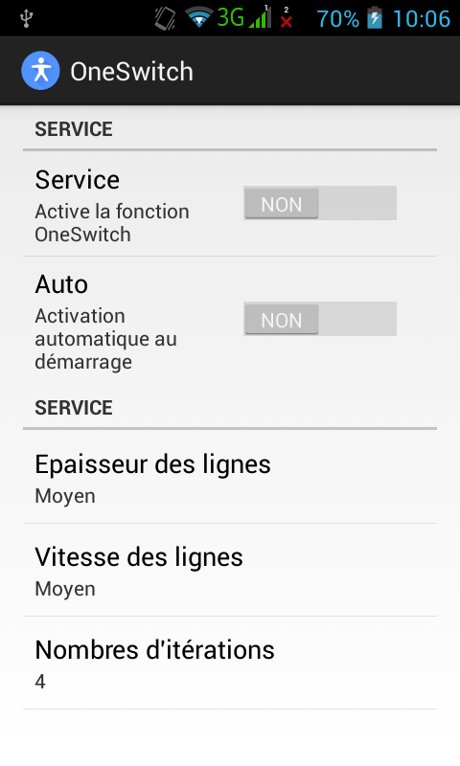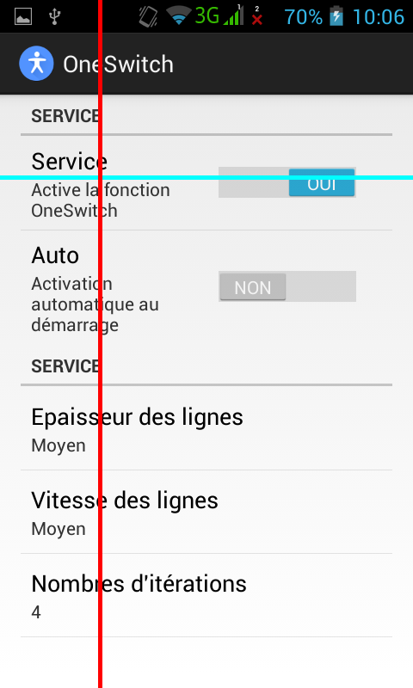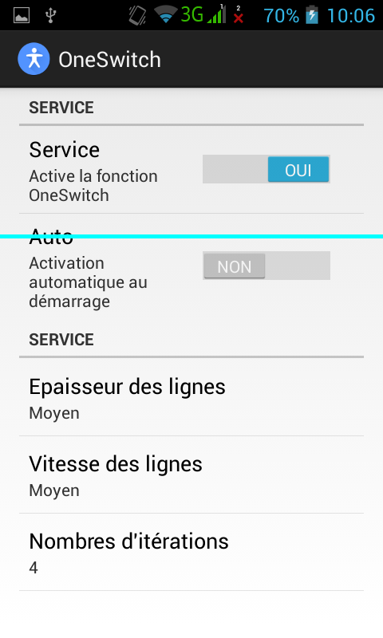

Lors du troisième appui, la ligne verticale est stoppée, un point est donc défini, et l'application ouvre un menu. Il faut alors choisir parmi les fonctions proposées.

Suite au premier appui, la ligne horizontale apparaît au haut de l'écran et commence son balayage, cela s'effectuera jusqu'au prochain appui, qui lui arrêtera ce premier balayage tout en faisant apparaître la ligne verticale, et lancer son balayage.

Lors du démarrage de l'application, la page de paramètres s’affiche. Le service peut être démarré manuellement depuis le premier bouton. Une fois activé, ce sera le système OneSwitch qui sera prioritaire et interprètera les appuis sur la dalle tactile.

Le service peut être automatiquement activé au démarrage de l’appareil via la seconde option.

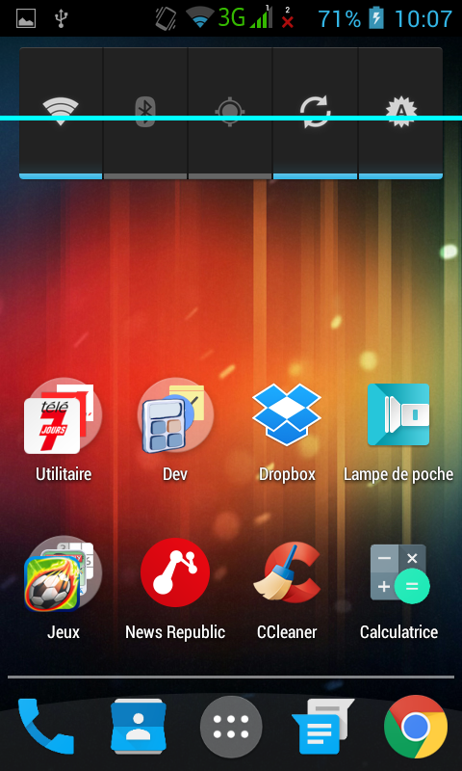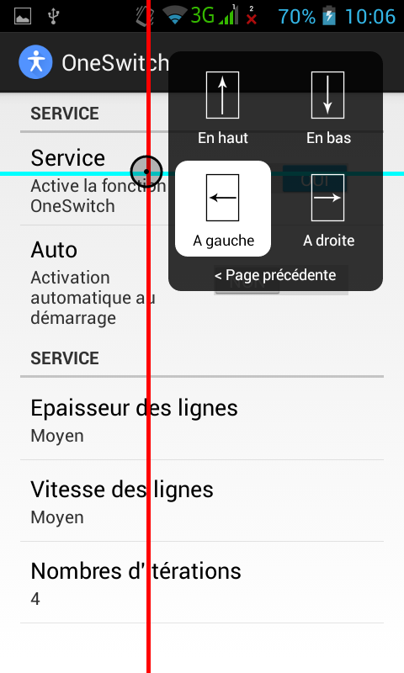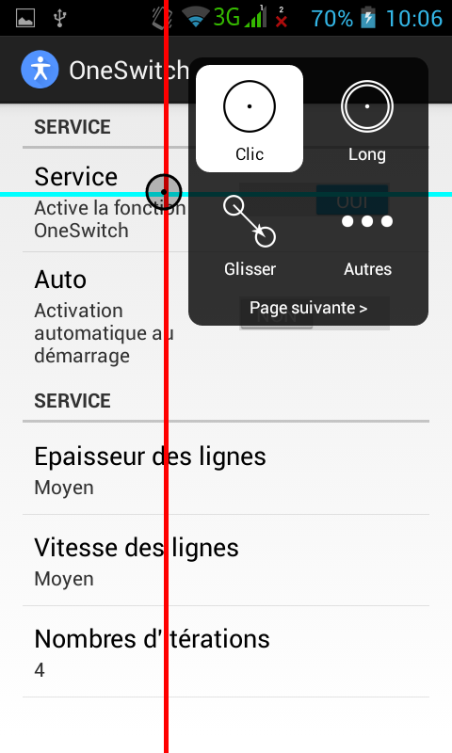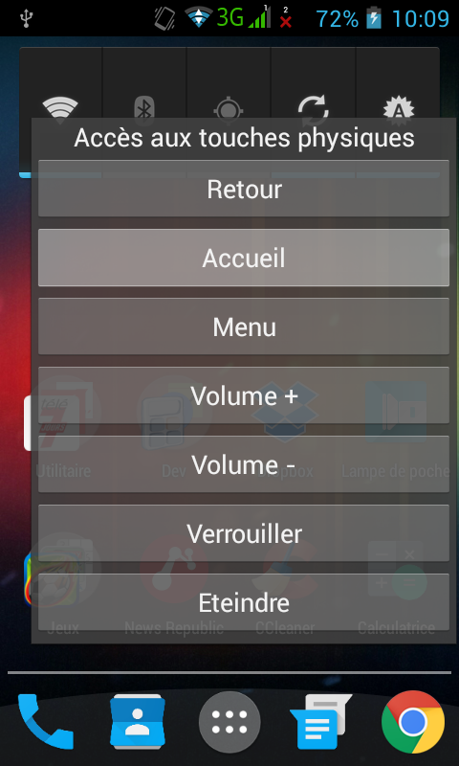

Les fonctions du service sont disponibles dans tout l’appareil.

Une fois la position établie, un menu apparait et propose différentes actions à l’aide d’un défilement. Un clic effectue l’action en surbrillance.

Deux pages d’options sont disponibles, il faut alors cliquer sur « Page suivante > » ou « < Page précedente » lorsqu’elles sont en surbrillance pour changer de page.

La seconde page propose des raccourcis de glisser dans quatre directions différentes, dans un souci d’efficacité.

Lors d’un appui long, un menu apparait proposant divers actions liées aux boutons de l’appareil. De la même manière, un clic effectuera l’action actuellement en surbrillance.